# ANALISIS DAN PERANCANGAN SISTEM

## Deskripsi Sistem

Pada program automasi jaringan ini menggunakan bahasa pemrograman python, program tersebut dapat membantu administrator jaringan dalam melakukan konfigurasi router mikrotik. Dalam program tersebut terdapat opsi untuk melakukan konfigurasi opsi tersebut meliputi: input konfigurasi dimana administrator dapat melakukan *input* *IP Address* dan beberapa fitur mikrotik lain seperti *DHCP Name* dan *IP POOL.* Dengan demikian administrator jaringan dapat menggunakan IP dengan bebas. Lalu pada program automasi jaringan terdapat opsi otomatis, dimana administrator tidak dapat melakukan input konfigurasi yang dikehendaki oleh administrator jaringan. pada tahap ini administrator jaringan melakukan input terhadap *IP Address* router serta username dan password, setelah itu program akan otomatis menerapkan konfigurasi pada router mikrotik seperti menerapkan konfigurasi *Interface,DHCP,Firewall* dan menerapkan Manajemen Bandwidth.

## Analisis Sistem

pada tahap analisis sistem ini diuraikan kedalam bagian-bagian yang bertujuan untuk mengidentifikasi masalah yang muncul, hambatan yang mungkin dapat terjadi serta kebutuhan yang diinginkan agar memberikan solusi dalam penelitian. Adapun tahap dalam analisis meliputi:

### Analisis Masalah

Pada saat melakukan konfigurasi pada router, administrator jaringan harus memahami konfigurasi yang akan diterapkan pada router khususnya pada router mikrotik. Pada saat konfigurasi diterapkan administrator jaringan melakukan konfigurasi pada fitur router mikrotik satu persatu hingga router mikrotik tersebut dapat digunakan. Namun dengan melakukan konfigurasi satu persatu tersebut dapat terjadi kesalahan dalam konfigurasi serta dapat memakan waktu yang tidak sedikit. Pada router mikrotik juga dapat melakukan export konfigurasi yang telah diterapkan pada router mikrotik dalam bentuk file yang memiliki format file RSC.Dari permasalahan yang terjadi perlu adanya solusi yang baik dalam memecahkan masalah tersebut. Cara yang baik ialah membangun sebuah program yang dapat membantu administrator jaringan dalam melakukan konfigurasi pada router mikrotik. Pada program tersebut dapat melakukan konfigurasi dengan melakukan input manual pada program seperti *IP Address, DHCP Name, IP Pool* dan program tersebut dapat melakukan konfigurasi pada router mikrotik secara otomatis serta akan melakukan export pada file konfigurasi mikrotik.

### Analisa Kebutuhan Sistem

### Kebutuhan Non Fungsional

### Spesifikasi Perangkat Lunak

Perangkat lunak adalah sekumpulan data elektronik yang tersimpan dan dikendalikan oleh komputer. Adapun kebutuhan perangkat lunak yang dibutuhkan dalam merancang program tersebut:

* Sistem Operasi Windows 10
* Python 3.8
* Pycharm

### Spesifikasi Perangkat Keras

* Intel Core i3-6100 / AMD A4-3300
* Ram 4 GB
* Storage 100 GB
* Mouse dan Keyboard

### Kebutuhan fungsional

Berdasarkan dari analisis yang telah dilakukan dalam pembangunan sistem, maka dapat dilihat apa yang akan menjadi masukkan(input),keluaran(output),metode yang digunakan hingga perancangan sistem yang dibangun sesuai dengan harapkan. Hasil dari perancangan berupa gambaran secara umum sistem yang akan dijelaskan pada proses implementasi.

## Perancangan Sistem

### Analisa Perancangan Sistem

Perancangan Sistem merupakan kegiatan dan merupakan proses yang berjalan untuk menghasilkan suatu sistem baru yang dapat menjadi solusi dari permasalahan yang ada sehingga efektivitas kerja dapat meningkat dan efisiensi waktu dengan memanfaatkan teknologi dengan fasilitas yang tersedia.

### Tujuan Perancangan Sistem

Tujuan dari perancangan sistem ini adalah untuk memberikan gambaran terhadap rancang bangun sistem yang sesuai dengan kebutuhan. Tujuan sistem yang diusulkan adalah membangun program automasi jaringan yang dapat membantu dalam melakukan konfigurasi perangkat jaringan khususnya pada router mikrotik.

### Gambaran Umum Sistem yang diusulkan

Sistem yang diusulkan untuk membantu administrator jaringan dalam melakukan konfigurasi pada perangkat jaringan khususnya pada perangkat router mikrotik. Pada program tersebut terdapat opsi yang dapat digunakan dalam melakukan konfigurasi pada router mikrotik opsi tersebut meliputi: *input* manual, dimana opsi tersebut memungkinkan administrator melakukan input pada program seperti melakukan *input IP address, IP Pool Name, DHCP-Server Name*. kemudian pada program tersebut juga terdapat fitur otomatis dimana program tersebut akan melakukan konfigurasi pada router mikrotik tanpa melakukan input pada program, pada opsi otomatis tersebut administrator hanya melakukan input *IP Address, username* dan *password* untuk melakukan login agar program dapat menerapkan konfigurasi pada program.

## Proses Perancangan

Pada proses perancangan akan dijabarkan proses yang dilakukan untuk melakukan perancangan sistem. Hal-hal yang dilakukan dalam melakukan dalam melakukan proses perencanaan meliputi:

### Program

Pada program automasi jaringan program dirancang untuk melakukan konfigurasi pada perangkat jaringan khususnya pada perangkat jaringan router mikrotik. Program yang dirancang dapat menerapkan konfigurasi pada router mikrotik. Konfigurasi yang dapat diterapkan oleh program automasi jaringan tersebut meliputi: konfigurasi *Interface Bridge,IP Address,IP Pool,DHCP-Server,Firewall NAT,Firewall RAW,Firewall Mangle,Firewall Address-list,Simple Queue* dan *Queue Tree*. Selain dapat menerapkan konfigurasi, program tersebut akan melakukan cek konfigurasi yang telah diterapkan serta program dapat melakukan export konfigurasi router mikrotik dalam bentuk file yang di dalam file tersebut berisi perintah konfigurasi yang dapat dibaca oleh router mikrotik.

## Use Case

Adapun Use Case pada program automasi jaringan sebagai berikut:

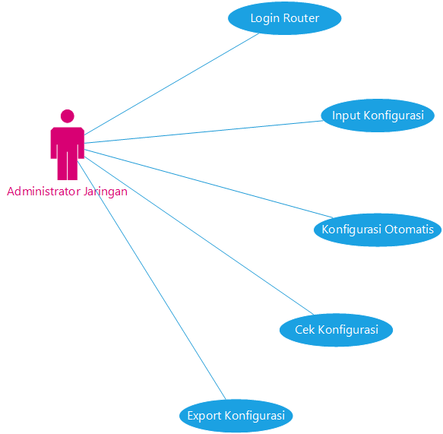

### Identifikasi Aktor

Identifikasi aktor adalah aktor yang berperan dalam menjalankan system dalam menjalankan system

|  |  |
| --- | --- |
| Aktor | Deskripsi |
| Administrator jaringan | Aktor yang berperan dalam menggunakan program untuk melakukan konfigurasi pada perangkat jaringan router mikrotik. |

Table 4.5.1 identifikasi aktor

Pada table aktor pengguna adalah sebagai pengguna program (administrator jaringan) yang berinteraksi dengan program.

### Identifikasi Use Case

Identifikasi Use Case adalah Use Case yang bekerja dalam program. Adapun Use Case yang ada di dalam program automasi jaringan sebagai berikut:

|  |  |
| --- | --- |
| Use Case | Deskripsi |
| Login | Fungsionalitas untuk melakukan login user terhadap router mikrotik agar dapat menerapkan konfigurasi pada router mikrotik. |
| Input Konfigurasi | Fungsionalitas untuk melakukan konfigurasi pada *RouterOS* dengan menyediakan opsi konfigurasi yang dapat dipilih pengguna untuk diterapkan pada *Router mikrotik* oleh pengguna. |
| Konfigurasi Otomatis | Fungsionalitas untuk menerapkan konfigurasi yang telah diset pada program ke router mikrotik secara otomatis. |
| Cek Konfigurasi | Fungsionalitas untuk melakukan cek konfigurasi yang telah diterapkan pada router mikrotik. |
| Export Konfigurasi | Fungsionalitas untuk melakukan export konfigurasi yang telah diterapkan pada *RouterOS*. |

Table 4.5.2 identifikasi use case

### Skenario Use Case

Skenario Use Case alur proses yang terjadi antara aktor dengan Use Case. Adapun scenario Use Case sebagai berikut:

|  |  |
| --- | --- |
| Identifikasi | |
| Name Use Case | Login |
| Aktor | Administrator jaringan |
| Tujuan | Dapat melakukan Login ke RouterOS |
| Keadaan Awal | sistem menampilkan Login |
| Kondisi Akhir | Dapat melakukan login |
| Skenario Utama | |
| Aksi Aktor | Reaksi Sistem |
| Masukkan ip address, username, password | Melakukan validasi ip address,username dan password. |
| Skenario Alternatif – Gagal Login | |
| Masukkan ip address, username, password | Menampilkan pesan login gagal (“Cek IP Address, Username atau Password”) |

Table 4.5.3 skenario use case login

|  |  |
| --- | --- |
| Identifikasi | |
| Name Use Case | Input konfigurasi |
| Aktor | Administrator jaringan |
| Tujuan | Melakukan input konfigurasi |
| Keadaan Awal | Menampilkan opsi input konfigurasi |
| Kondisi Akhir | Dapat menerapkan konfigurasi |
| Skenario Utama | |
| Aksi Aktor | Reaksi Sistem |
| Masukkan opsi konfigurasi yang akan diterapkan | Menerapkan konfigurasi pada routerOS |
| Skenario Alternatif – Input Invalid | |
| Masukkan opsi konfigurasi yang akan diterapkan | Menampilkan invalid input |

Table 4.5.4 skenario use case input konfigurasi

|  |  |
| --- | --- |
| Identifikasi | |
| Name Use Case | Konfigurasi Otomatis |
| Aktor | Administrator jaringan |
| Tujuan | Melakukan konfigurasi otomatis |
| Keadaan Awal | Menampilkan opsi konfigurasi otomatis |
| Kondisi Akhir | Dapat menerapkan konfigurasi |
| Skenario Utama | |
| Aksi Aktor | Reaksi Sistem |
| Masukkan opsi konfigurasi | Menerapkan konfigurasi pada routerOS |
| Skenario Alternatif – Input Invalid | |
| Masukkan opsi konfigurasi | Menampilkan invalid input |

Table 4.5.5 skenario use case konfigurasi otomatis

|  |  |
| --- | --- |
| Identifikasi | |
| Name Use Case | Cek konfigurasi |
| Aktor | Administrator jaringan |
| Tujuan | Melakukan Cek konfigurasi |
| Keadaan Awal | Menampilkan konfigurasi |
| Kondisi Akhir | Dapat melakukan Cek menerapkan konfigurasi |
| Skenario Utama | |
| Aksi Aktor | Reaksi Sistem |
|  | Menerapkan konfigurasi pada routerOS |

Table 4.5.6 skenario use case cek konfigurasi

|  |  |
| --- | --- |
| Identifikasi | |
| Name Use Case | export konfigurasi |
| Aktor | Administrator jaringan |
| Tujuan | Melakukan export konfigurasi |
| Keadaan Awal | Melakukan export konfigurasi |
| Kondisi Akhir | Dapat melakukan export konfigurasi |
| Skenario Utama | |
| Aksi Aktor | Reaksi Sistem |
| Masukkan opsi konfigurasi yang akan diterapkan | Menerapkan konfigurasi pada routerOS |

Table 4.5.7 skenario use case export konfigurasi

## Diagram Sequence

Diagram sequence digunakan untuk menggambarkan skenario rangkaian dari objek-objek dari sebuah event menghasilkan output tertentu yang diawali dari aktivitas tertentu kemudian berproses mengikuti urutan tertentu yang dapat dilihat dari message antar objeknya.

Diagram Sequence Login

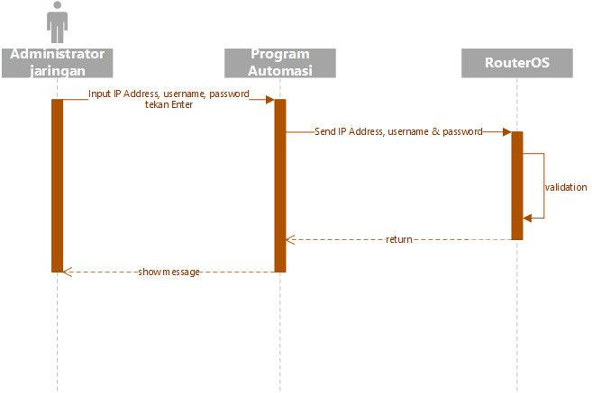

Gambar 4.6.1 Diagram Sequence Login

Pada gambar 4.6.1 Merupakan diagram yang menggambarkan alur login pada program automasi jaringan. dimana pengguna akan melakukan input *IP Address, Username* dan *Password*. Lalu program akan mengirimkan input pengguna ke RouterOS, lalu pada RouterOS akan melakukan validasi terhadap input pengguna dan RouterOS akan mengirimkan kepada progam lalu program akan menampilkan pesan Koneksi Sukses atau Koneksi Gagal.

Diagram Sequence Input Konfigurasi

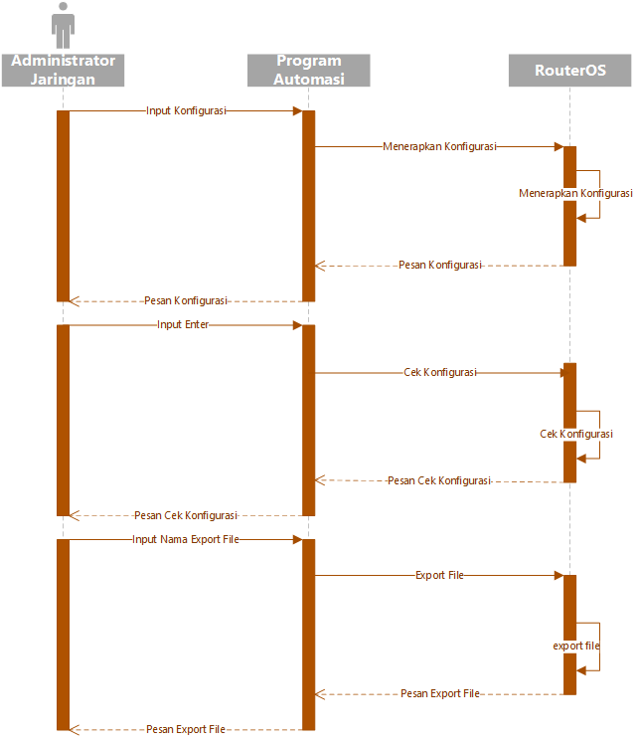

Gambar 4.6.2 Diagram Sequence Input Konfigurasi

Pada gambar 4.6.2 merupakan diagram yang menggambarkan opsi input konfigurasi pada program. Dimana pengguna dapat memilih konfigurasi pada program untuk diterapkan pada RouterOS mikrotik.

Diagram Sequence Auto Konfigurasi

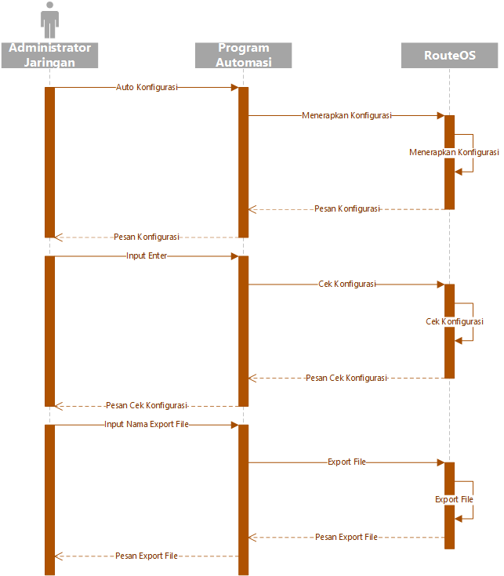

Gambar 4.6.3 Diagram Sequence Auto Konfigurasi

Pada gambar 4.6.3 merupakan diagram yang menggambarkan opsi auto konfigurasi pada program. Pada opsi auto konfigurasi pengguna tidak dapat memilih konfigurasi yang akan diterapkan. program akan melakukan konfigurasi secara otomatis sesuai yang telah di set pada program.

Diagram Sequence Cek Konfigurasi

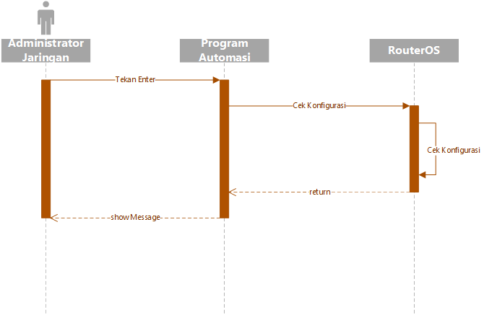

Gambar 4.6.4 Diagram Sequence Cek Konfigurasi

Pada gambar 4.6.4 merupakan diagram yang menggambarkan program melakukan cek konfigurasi. Cek konfigurasi tersebut akan berjalan secara otomatis ketika pengguna telah melakukan konfigurasi.

Diagram Sequence Export Konfigurasi

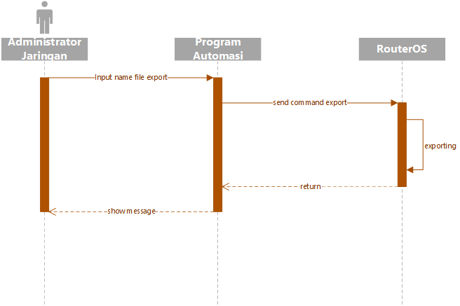

Gambar 4.6.5 Diagram Sequence Export Konfigurasi

Pada gambar 4.6.5 merupakan diagram yang menggambarkan program melakukan export konfigurasi. Export konfigurasi tersebut akan berjalan otomatis saat konfigurasi yang telah diterapkan dan program telah melakukan cek konfigurasi. Pada export konfigurasi program akan meminta pengguna untuk memasukkan nama file export konfigurasi tersebut.

## Tabel dan Rancangan Topologi

### Topologi

Gambar 4.7.1 Topologi Jaringan RT/RW Net Dengkol

Pada Gambar 4.5.1 topologi yang digunakan pada RT/RW Net Dengkol Tersebut terdapat beberapa perangkat jaringan seperti, modem yang terhubung ke internet lalu terdapat router mikrotik RB750Gr3 yang terhubung dengan modem, Akses Point dan *switch*. Lalu *switch* tersebut menghubungkan 2 PC serta 2 akses point lalu setiap akses point menghubungkan perangkat pengguna jaringan seperti tablet, smartphone, dan *Notebook*.

### Tabel IP Address Sistem

|  |  |  |
| --- | --- | --- |
| **Nama** | **Ethernet** | **IP Address** |
| Modem | WAN to Internet | - |
|  | Eth1 to Router(R1) | 192.168.1.2 |
| Router(R1) | Eth1 to Modem | 192.168.1.2 |
|  | Eth2 to AP1 | 10.25.25.2 |
|  | Eth3 to Switch1 | - |
| Switch1 | Eth1 To Router(R1) | - |
|  | Eth2 To PC1 | 10.25.25.5 |
|  | Eth3 To PC2 (host) | 10.25.25.6 |
|  | Eth4 to AP2 | 10.25.25.3 |
|  | Eth5 to AP3 | 10.25.25.4 |
| AP1 | Eth WAN to Router(R1) | 10.25.25.2 |
|  | Client1 | 192.168.0.2 |
|  | Client2 | 192.168.0.3 |
|  | Client3 | 192.168.0.4 |
| AP2 | Eth WAN to Switch1 | 10.25.25.3 |
|  | Client4 | 192.168.2.2 |
|  | Client5 | 192.168.2.3 |
|  | Clien6 | 192.168.2.4 |
| AP3 | Eth WAN to Switch1 | 10.25.25.4 |
|  | Client7 | 192.168.3.2 |
|  | Client8 | 192.168.3.3 |

Tabel 4.7.1 Tabel Daftar IP dan device

Pada tabel 4.4.1 merupakan *IP Address* yang digunakan pada pengguna jaringan RT/RW Net Dengkol, dimana setiap AP memiliki *IP Address* yang telah dikonfigurasi pada router mikrotik RB750Gr3 lalu pada setiap AP memiliki *IP Address* Masing-Masing yang digunakan untuk melakukan koneksi kepada pengguna jaringan.

## Export dan import

Pada router mikrotik konfigurasi yang telah diterapkan di dalamnya dapat di export dalam bentuk file. Dimana didalam file export tersebut terdapat kumpulan-kumpulan perintah konfigurasi yang dapat dibaca oleh mikrotik. Dalam melakukan export file konfigurasi mikrotik akan mengubah konfigurasi menjadi kumpulan perintah yang dapat dibaca oleh mikrotik. Perintah konfigurasi tersebut berbentuk perintah terminal, setelah itu mikrotik akan menjadikan kumpulan perintah tersebut dalam sebuah file berformat RSC. Setelah proses export selesai file hasil dari export tersebut dapat di import kembali. Nantinya file tersebut akan menerapkan konfigurasi pada router mikrotik. Dalam melakukan import mikrotik akan membuka file yang berisi kumpulan perintah terminal tersebut, lalu mikrotik akan menerapkan kumpulan perintah konfigurasi tersebut.

### Export file konfigurasi mikrotik

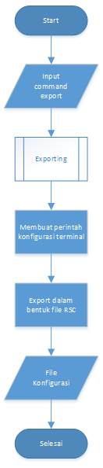

Gambar 4.8.1 Flowchart Export Konfigurasi

pada gambar 4.5.1 merupakan flowchart proses export file konfigurasi pada router mikrotik. pada flowchart tersebut export akan dilakukan setelah perintah export file pada mikrotik dimasukkan. setelah perintah export maka router mikrotik akan melakukan exporting dengan mengubah konfigurasi dalam bentuk perintah terminal yang dapat dibaca oleh mikrotik.

### import file export

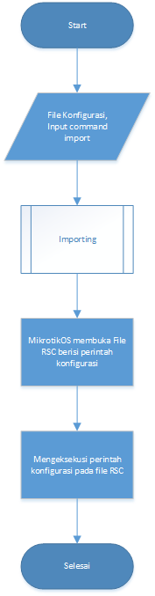

Gambar 4.8.2 Flowchart Import Konfigurasi

Pada gambar 4.5.2 merupakan flowchart proses import file konfigurasi mikrotik. Pada flowchart tersebut file yang telah di export akan di import pada mikrotik setelah perintah import dimasukkan pada terminal mikrotik. Setelah perintah import dimasukkan maka mikrotik akan melakukan import dengan membuka file tersebut lalu mikrotik akan menerapkan semua kumpulan perintah konfigurasi dalam file tersebut.

## Desain Sistem

Berdasarkan pada *flowchart* pada gambar 3.3 merupakan gambaran dari program automasi yang digunakan untuk melakukan konfigurasi pada mikrotik secara otomatis. Sebelum melakukan konfigurasi dengan menggunakan program administrator jaringan harus melakukan konfigurasi *IP Address* Pada mikrotik terlebih dahulu agar program dapat terhubung serta memastikan *Service SSH* telah *enable*. Dalam melakukan konfigurasi router mikrotik administrator jaringan harus melakukan login terlebih dahulu pada program dengan memasukkan *IP Address* Router, Username dan Password yang terdapat pada router. Setelah melakukan login pada program terdapat opsi konfigurasi per-part atau melakukan input pada program untuk melakukan konfigurasi seperti *IP Address*, *IP POOL*, dan nama *DHCP-Server*. Lalu pada program terdapat opsi konfigurasi otomatis yang dimana program akan menerapkan konfigurasi secara otomatis tanpa adanya input, administrator jaringan hanya melakukan login lalu program akan melakukan konfigurasi secara otomatis pada router mikrotik.